ORDENANZA 2517-CM-14

DESCRIPCIÓN SINTÉTICA: UNIFICACIÓN Y REDISTRIBUCIÓN PREDIAL MANZANAS 19-2-K-262A, 262B, 263A, 263B, 272A, 272B, 273A Y 273B, BARRIO NAHUEL HUE.

ANTECEDENTES

Ordenanza 1596-CM-06: Cesión parcelas al Ministerio de Salud Pública de la Provincia de Río Negro.

Ordenanza 1806-CM-08: Modificar artículo 8º de la Ordenanza 1596-CM-06.

Ordenanza 1915-CM-09: Modificar artículo 8º de la Ordenanza 1596-CM-06. Nueva prórroga.

Ordenanza 1983-CM-09: Desafectar del dominio público y afectar al dominio privado superficie. Dar en donación al Consejo Provincial de Educación

Ordenanza 2034-CM-10: Modificar artículo 8º de la Ordenanza 1596-CM-06. Nueva prórroga.

Ordenanza 2173-CM-11: Modificar artículo 8º de la Ordenanza 1596-CM-06. Nueva prórroga.

Ordenanza 2083-CM-10: Mecanismos para cesiones, comodatos, uso, habitación inmuebles.

Ordenanza 2262-CM-11: Desafectar uso espacio verde. Donación con cargo a ASOCLUBA fracción parcelas 19-2K-262B; 19-2K-263A; 19-2K-272 B; 19-2K-273 A.

Ordenanza 1336-CM-03: Reordenamiento de espacios fiscales en el Barrio Nuestras Malvinas.

FUNDAMENTOS

En el sector Sur del ejido de nuestra ciudad, se ubica un conjunto de parcelas pertenecientes al Estado municipal. Su origen es un fraccionamiento de tierras realizado en el año 1940, denominado Villa Nahuel Hue, sobre tierras que fueran de Rosa Maier de Capraro. Dichas parcelas, más el espacio público municipal compuesto por sus calles adyacentes, abarcan una superficie de 47.000 metros cuadrados aproximadamente. El Catastro Municipal identifica a las mismas como Manzanas 19-2-K-262A; 19-2-K-262B; 19-2-K-263A, 19-2-K-263B; 19-2-K 272A.; 19-2-K-272B; 19-2-K-273A y 19-2-K-273B.

El particular diseño de esta reserva fiscal, puede entenderse como el modelo de un parque correspondiente a la tradición decimonónica de los jardines italianos, en los que predominaban las formas en cruz, los triángulos, los semicírculos y las calles de circulación internas. De ese modo, las figuras de las parcelas tomaron la forma que se ve seguidamente:

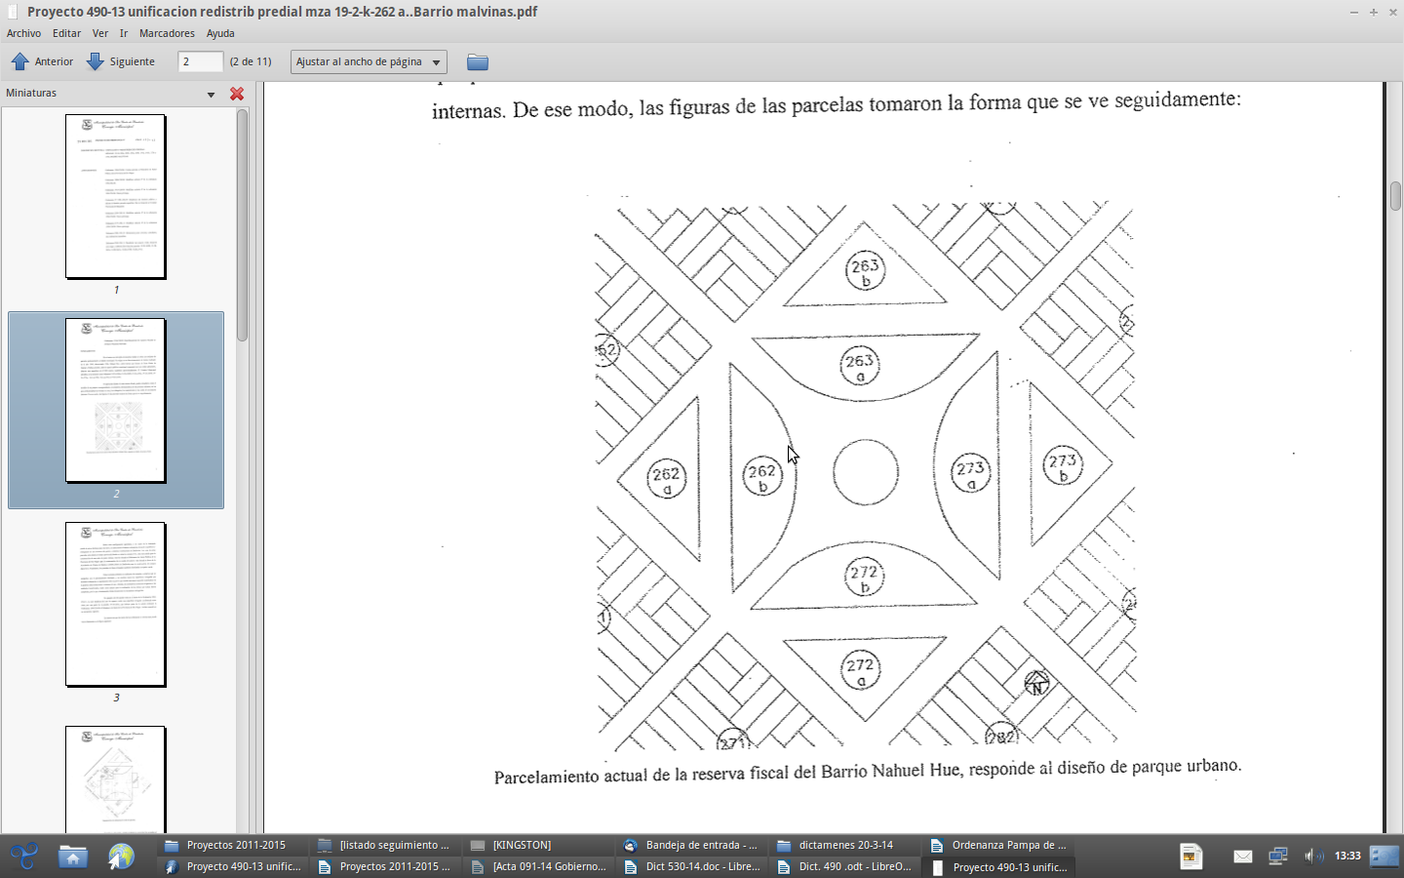

El parcelamiento actual de la reserva fiscal del Barrio Nahuel Hue,
responde al diseño de parque urbano.

Sobre esta configuración parcelaria, y en razón de la demanda social de otros destinos para esa tierra, se sancionaron diversas ordenanzas donando superficies y entregando en uso sectores del predio a distintas instituciones de Bariloche. Así, una de estas parcelas está cedida al Estado provincial (donde se ubica la escuela 315), otra está cedida para la construcción de una sede de junta vecinal, otra fue donada al Ministerio de Salud Pública de la Provincia de Río Negro para la construcción de un centro de salud y otra donada a favor de la Asociación de Clubes de Barrios de Bariloche (ASOCLUBA) para la construcción de campos deportivos. Finalmente, dos parcelas de forma triangular quedaron destinadas a espacio verde.

Estas cesiones prediales se realizaron de acuerdo a criterios que no encajaban con el parcelamiento descripto, y en muchos casos las superficies otorgadas por distintas ordenanzas se superponen entre sí, por lo que resulta una tarea imposible materializar en la práctica estas donaciones o cesiones de uso. Además, las normativas contenían exigencias a las entidades beneficiadas (tales como plazos para la realización de las obras) que nunca fueron cumplidas, por lo que, técnicamente dichas donaciones se encuentran extinguidas.

Un ejemplo de ello puede verse en el texto de la Ordenanza 2262-CM-11, la cual desafecta del uso de espacio verde una superficie irregular conformada entre otras, por una parte de la parcela 19-2-K-263A, que incluye parte de lo cedido mediante la Ordenanza 1596-CM-06 al Ministerio de Salud de la Provincia de Río Negro. Ambas normativas se encuentran vigentes.

La manera en que los textos de las ordenanzas se entrecruzan puede verse claramente en la figura siguiente:

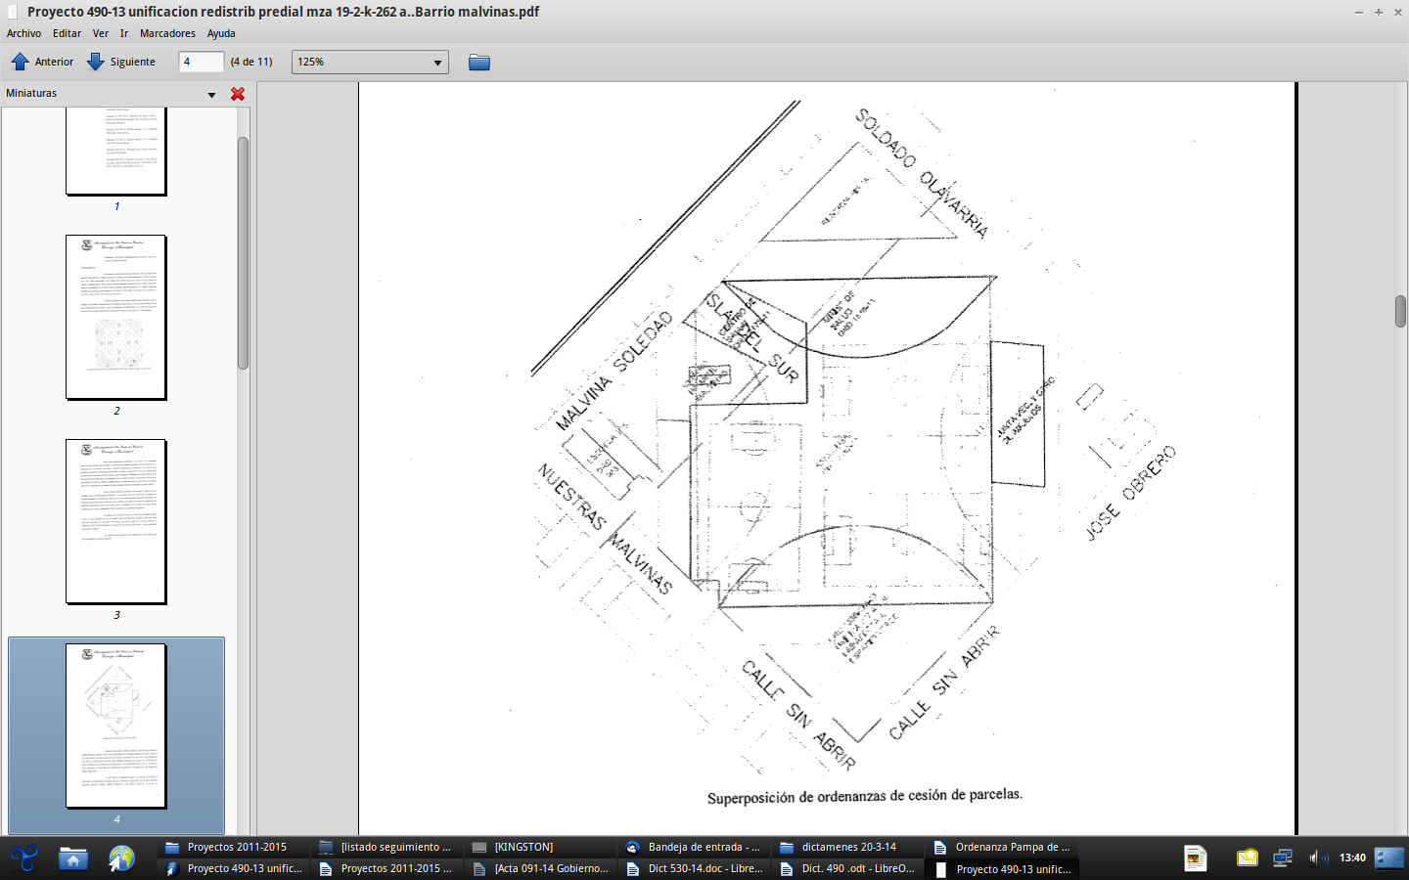

Superposición de ordenanzas de cesión de parcelas.

Llegados a este punto, resulta evidente la necesidad de proceder al reordenamiento normativo a fin de dar cumplimiento a la voluntad legislativa de donar o ceder en uso estas tierras a distintas instituciones de nuestra comunidad. Por otra parte, esta problemática nos ofrece la oportunidad de delinear una estrategia urbanística que genere una transformación física y funcional que responda más acertadamente a las necesidades de los vecinos y restituya el valor urbanístico de este predio de características particulares e irrepetibles de este espacio del Barrio Nahuel Hue.

A estos efectos, la presente ordenanza propone la unificación y redistribución parcelaria del sector analizado, comprendido por las calles Nuestras Malvinas, Malvina Soledad, Soldado Olavarría y José Obrero, iniciando un proceso de renovación urbana que propicie la unión del predio a su entorno y para restituir una integración urbana perdida o nunca lograda por las intervenciones anteriores.

Este planteo se orienta hacia una integración de la dimensión del espacio urbano del Barrio Nahuel Hue, en cuanto a sus formas físicas, usos sociales y significados culturales, donde acontece en definitiva la vida urbana en toda su complejidad, de acuerdo a la propuesta siguiente:

Propuesta de uso del espacio público del Barrio Nahuel Hue:

- Deportivo (campos de deportes ASOCLUBA).
- Sanitario (centro de salud).
- Educativo (Escuela 315).
- Social e institucional (sede CAAT, sede junta vecinal, centro de abuelos, confesional).
- Ferial cultural (anfiteatro, mercado comunitario).
- Recreacional, espacio social (pasajes, veredas, bicicendas, estacionamientos).
- Espacios verdes.
- Equipamiento de mobiliario urbano (bancos, farolas, canteros, cestos, bebederos).
- Infraestructura de servicios públicos para el barrio (pluviales).

Para cumplir con este programa, se propone una redistribución predial como se indica en el Anexo de la presente Ordenanza, consistente en la creación de once parcelas circundadas por sendas peatonales.

Resumiendo, dada la oportunidad que se plantea para reorganizar el uso parcelario de las manzanas fiscales del Barrio Nahuel Hue y solucionar la superposición normativa existente en las cesiones de terrenos dadas, se propone la unificación y redistribución predial del sector para configurar un nuevo diseño del espacio público basado en la centralidad, la sostenibilidad ambiental y la calidad formal y estética, para beneficio de instituciones y vecinos de la zona.

AUTORES: Intendenta Municipal, Lic. María Eugenia Martini y concejal Mauro Gonzalez (PVpC).

COLABORADORES: Secretario de Planeamiento Estratégico, Mg. Horacio Fernández y Subsecretario de Planeamiento, Arq. Marcelo Friscknecht.

El proyecto original Nº 490/13, con las modificaciones introducidas, fue aprobado en la sesión del día 29 de abril de 2014, según consta en el Acta Nº 1017/14. Por ello, en ejercicio de las atribuciones que le otorga el Art. 38, inciso 2, de la Carta Orgánica Municipal,

EL CONCEJO MUNICIPAL DE SAN CARLOS DE BARILOCHE
SANCIONA CON CARÁCTER DE

ORDENANZA

Art. 1°) | Se desafecta del dominio público municipal las calles públicas involucradas entre las parcelas designadas catastralmente como 19-2-K-262A; 19-2-K-262B; 19-2-K-263A, 19-2-K-263B; 19-2-K-272A.; 19-2-K-272B; 19-2-K-273A y 19-2-K-273B.
Art. 2°) | Se unifican en una sola parcela las actuales 19-2-K-262A; 19-2-K-262B; 19-2-K-263A, 19-2-K-263B; 19-2-K-272A; 19-2-K-272B; 19-2-K-273A y 19-2-K-273B, y las calles públicas desafectadas del dominio público municipal por el artículo anterior.
Art. 3º) | Se encomienda al Departamento Ejecutivo, la mensura e inscripción ante el Catastro Territorial de la Provincia de Río Negro, de la redistribución predial según croquis que se adjunta a la presente Ordenanza como Anexo I.
Art. 4º) | Se faculta al Departamento Ejecutivo Municipal a suscribir convenio de cesión de derechos de dominio a título gratuito con el Ministerio de Educación de la Provincia de Río Negro, sobre el bien municipal determinado por el número 1 del croquis del Anexo I de la presente Ordenanza.
Art. 5º) | Se faculta al Departamento Ejecutivo Municipal a suscribir convenio de comodato con el Ministerio de Salud de la Provincia de Río Negro, sobre el bien municipal determinado por el número 3 del croquis del Anexo I de la presente Ordenanza.
Art. 6º) | Se faculta al Departamento Ejecutivo Municipal a suscribir convenio de comodato con la Asociación de Clubes de Barrios (ASOCLUBA), sobre los bienes municipales determinados por los números 5, 6 y 11 del croquis del Anexo I de la presente Ordenanza, para ser destinado a canchas de fútbol, vestuarios y otros vinculados exclusivamente a la actividad deportiva sin fines de lucro.
Art. 7º) | Se faculta al Departamento Ejecutivo Municipal a suscribir convenio de comodato con la Junta Vecinal Barrio Nuestras Malvinas, sobre el bien municipal determinado por el número 7 del croquis del Anexo I de la presente Ordenanza, con destino a la construcción de la sede institucional de dicha Junta Vecinal.
Art. 8º) | Los bienes municipales determinados por los números 1, 2, 4, 8, 9 y 10 del croquis del Anexo I de la presente Ordenanza, se destinan a los siguientes usos:  Nro. 1 Escuela N° 315.  Nro. 2 Construcción de un Centro de Desarrollo Infantil y un gimnasio cubierto.  Nro. 4 Espacio verde.  Nro. 8 Plaza seca y feria comunitaria  Nro. 9 Espacio verde.  Nro. 10 CAAT Nro. 8 – Centro Cultural y Centro de Abuelos.
Art. 9º) | Se afecta como bien de dominio público municipal, el polígono identificado con la letra “E” del croquis del Anexo I de la presente Ordenanza, con destino a calles y sendas peatonales.
Art. 10º) | Se abrogan las Ordenanzas:  Ordenanza 1983-CM-09: Desafectar del dominio público y afectar al dominio privado superficie. Dar en donación al Consejo Provincial de Educación.  Ordenanza 2262-CM-11: Desafectar uso espacio verde, donación con cargo a ASOCLUBA fracción parcelas 19-2K-262B; 19-2K-263A; 19-2K-272B; 19-2K-273A.  Ordenanza 1336-CM-03: Reordenamiento de espacios fiscales en el Barrio Nuestra Malvinas.  Ordenanza 2173-CM-06: Modificar artículo 8º de la Ordenanza 1596-CM-06. Nueva Prórroga.
Art. 11º) | Se modifica el artículo 8 de la Ordenanza 1596-CM-06 “Cesión parcelas al Ministerio de Salud Pública de la Provincia de Río Negro”, el que quedará redactado de la siguiente manera:  “Imponer como cargo resolutorio de las donaciones establecidas precedentemente, la construcción de un Centro de Salud en la parcela resultante del artículo 6 de la presente, y la construcción de un Centro de Salud en la parcela NC 19-2-E-359-12 y un Centro de Salud en la parcela NC 19-2-K-263-A-01, en el plazo máximo de ochenta y cuatro (84) meses según detalle e informes adjuntos como Anexos IV y V.”
Art. 12º) | Comuníquese. Publíquese en el Boletín Oficial. Tómese razón. Cumplido, archívese.

